На этой неделе на базе  физкультурно-спортивный комплекс открытого типа прошли состязания «А ну-ка, девушки!» среди представительниц Первомайского района приуроченный к Международному женскому Дню 8 марта. Администратор Центр тестирования ГТО проверила физическое подготовку девушек по следующим видам дисциплин:

-сгибание и разгибание рук в упоре лежа на полу;

-бег на 60м;

-поднимание туловища из положение лежа на спине ;

-прыжок в длину с места толчком двумя ногами.

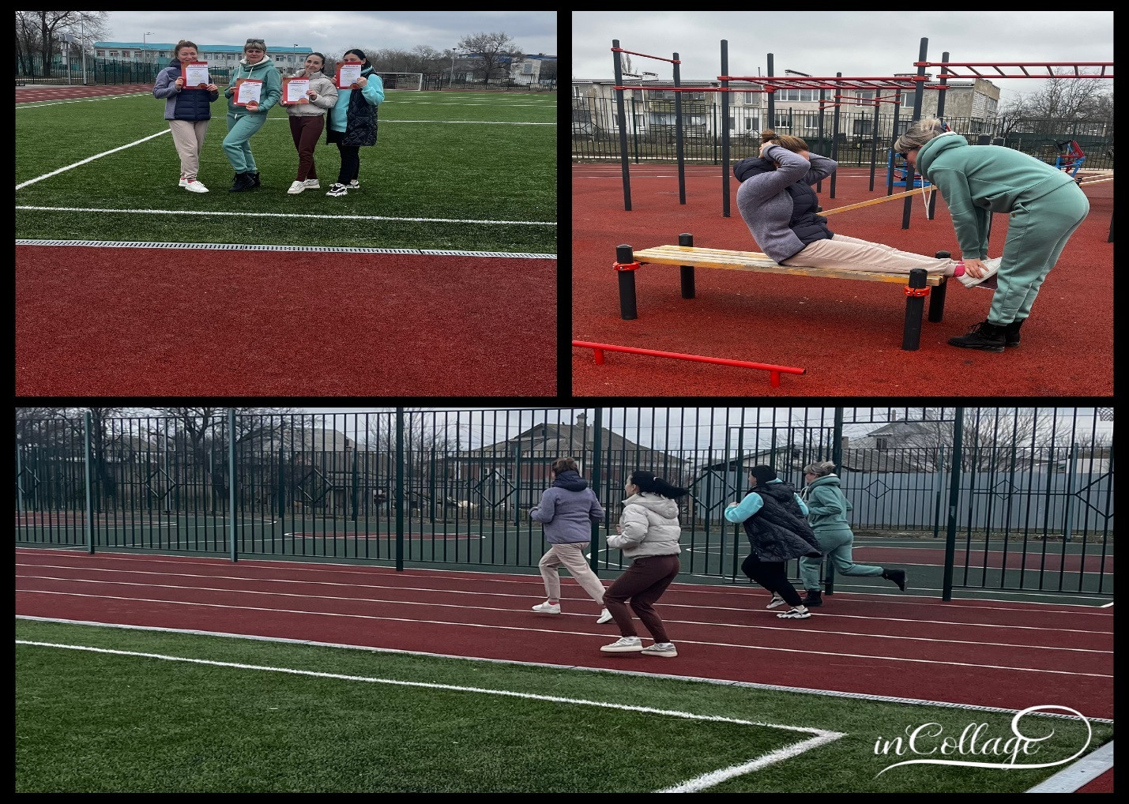

Все этапы этого увлекательного соревнования проходили в напряженной борьбе. Спортивный задор и желание добиться победы захватывали всех участниц соревнований. Все старались изо всех сил прийти к финишу первыми. На спортивной площадке царили смех, шум и веселье. Все были счастливы!

В конце соревнований были подведены итоги. Участницы были награждены грамотами с символикой ГТО. Спортивный праздник сплотил девушек, никого не оставил равнодушным. Участвуя в соревновании, девушки почувствовали себя настоящим коллективом! Соревнования стали праздником спорта, здоровья и молодости!

Каждый житель поселка Первомайское от 6 до 70 лет и старше может безвозмездно принять участие в государственной программе «Всероссийский физкультурно-спортивный комплекс «Готов к труду и обороне».